Mẫu số 202/HS
(Ban hành theo Thông tư số /2026/TT-VKSTC
ngày / /2026)

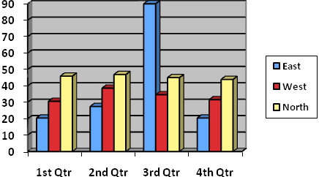

VIỆN KIỂM SÁT … ................................................. | CỘNG HÒA XÃ HỘI CHỦ NGHĨA VIỆT NAM  Độc lập – Tự do - Hạnh phúc
Số: …/QĐ-VKS…-… | …, ngày … tháng … năm 20…

QUYẾT ĐỊNH
ĐÌNH CHỈ VIỆC GIẢI QUYẾT KHIẾU NẠI/KIẾN NGHỊ

VIỆN TRƯỞNG VIỆN KIỂM SÁT²...

Căn cứ các điều 69, 70, 71 và 72 của Luật Tư pháp người chưa thành niên;
Xét khiếu nại/kiến nghị số …(nếu có) ngày … tháng … năm … của… đối với Quyết định áp dụng/không áp dụng biện pháp xử lý chuyển hướng tại cộng đồng số … ngày … tháng … năm … của…;
Nhận thấy…...……………………...……………………………………………..,

QUYẾT ĐỊNH:
Điều 1. Đình chỉ việc giải quyết khiếu nại/kiến nghị số …(nếu có) ngày … tháng … năm … của⁵… đối với Quyết định áp dụng/không áp dụng biện pháp xử lý chuyển hướng tại cộng đồng số … ngày … tháng … năm … của⁶….
Điều 2. Quyết định này được gửi cho………………………………………….../.

Nơi nhận:  - ⁸…;  - Lưu: HSVA, HSKS, VP. | .............................................  (Ký, ghi rõ họ tên, đóng dấu)

Ghi tên Viện kiểm sát cấp trên trực tiếp
Ghi tên Viện kiểm sát ban hành
Viết tắt tên Viện kiểm sát ban hành - đơn vị phụ trách (nếu có)
Ghi địa danh là tên tỉnh/thành phố nơi đặt trụ sở của Viện kiểm sát ban hành
Ghi họ tên người khiếu nại; trường hợp cơ quan, tổ chức là bị hại khiếu nại thì ghi rõ tên, địa chỉ của cơ quan, tổ chức và họ tên người đại diện của cơ quan, tổ chức/tên cơ quan, người có thẩm quyền điều tra đã kiến nghị
Ghi tên cơ quan, người ra Quyết định áp dụng/không áp dụng biện pháp xử lý chuyển hướng tại cộng đồng
Ghi lý do đình chỉ việc giải quyết khiếu nại/kiến nghị theo khoản 4 Điều 72 của Luật Tư pháp người chưa thành niên
Ghi tên cơ quan kiến nghị/người khiếu nại; cơ quan đã ra Quyết định bị khiếu nại/kiến nghị; người chưa thành niên và người đại diện hợp pháp của họ; các cơ quan, tổ chức, cá nhân liên quan khác (nếu có)
Ghi chức danh người ký

